Deutsche Erdbeeren: Lecker, gesund und ab sofort zu haben
In Deutschland hat die Erdbeerernte begonnen. Ab sofort kann das beliebte Beerenobst wieder aus heimischem Anbau genossen werden. Mit unterschiedlichen Kulturmaßnahmen und viel fachlichem Know-how sorgen die deutschen Erdbeerproduzenten dafür, dass die aromatischen Früchte von Mitte Mai bis Ende August zur Verfügung stehen.
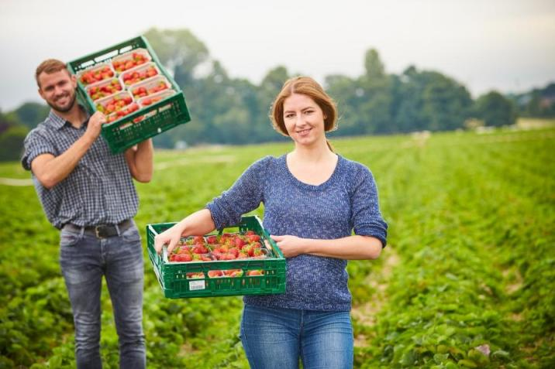
Bildnachweis: GMH

Bildunterschrift: Trotz Corona-Krise versorgen uns deutsche Erdbeeranbauer auch in diesem Jahr wieder mit frischen, saftig-süßen Erdbeeren.

Bilddaten in höherer Auflösung unter:
https://www.gruenes-medienhaus.de/download/2020/05/GMH_2020_19_02.jpg

Erdbeerernte: In Zeiten von Corona eine echte Herausforderung
Die Ernte von Erdbeeren erfordert viel Handarbeit, denn die kostbaren Früchte müssen mit viel Fingerspitzengefühl von den Pflanzen gelöst werden. Um diese Aufgabe bewältigen zu können, engagieren die deutschen Erdbeeranbauer jedes Jahr viele Erntehelfer. Das ist unter normalen Bedingungen bereits eine organisatorische Leistung. In Zeiten von Corona wird dies jedoch zur Herkulesaufgabe. Denn die meisten der Saisonarbeiter kommen aus dem Ausland und können wegen der Grenzschließungen nur unter erschwerten Bedingungen einreisen. Hinzu kommt, dass die Obstbauern für spezielle hygienische Bedingungen sorgen müssen – auf dem Feld, im Betrieb und in den Unterkünften.
Alles das haben die deutschen Erdbeeranbauer jedoch gemanagt, sodass auch in diesem Jahr wieder reichlich Erdbeeren erntefrisch von deutschen Feldern zur Verfügung stehen.
In diesem Jahr werden die Obstbauern zudem von vielen Menschen unterstützt, die auf Grund der Corona-Krise auf der Suche nach Arbeit sind, dazu zählen Arbeitnehmer in Kurzarbeit oder auch Studenten. Durch ihr Engagement und ihre Tätigkeit haben nun viele Menschen Einblick in den anstrengenden Erdbeeranbau erhalten und so eine ganz neue Wertschätzung für diese herrliche Frucht gewonnen.
Muntermacher, Schlankmacher und Wellness-Frucht zugleich
Als erste heimische Frucht im Jahr läutet die Erdbeere die Obstsaison ein und vermittelt uns damit ein Gefühl von Sommer. Ob pur oder als Bestandteil von Desserts oder Salaten: Mit ihrem fruchtig-süßen Aroma schmeckt sie einfach nur köstlich und ist noch dazu äußerst kalorienarm: Gerade mal 32 Kilokalorien stecken in 100 Gramm Erdbeeren.
Auch in Sachen Gesundheit haben die roten Früchte einiges zu bieten: Denn sie enthalten viele wichtige Mineralstoffe und Vitamine. So steckt zu Beispiel in Erdbeeren mehr Vitamin C als in Zitronen und Orangen: Bereits eine kleine Schale mit 150 Gramm Erdbeeren deckt den Tagesbedarf eines Erwachsenen. Darüber hinaus sind in Erdbeeren sekundäre Pflanzenstoffe aus der Gruppe der Polyphenole zu finden. Studien belegen, dass diese vor Herz-Kreislauf-Erkrankungen schützen, Krankheitskeime abtöten und entzündungshemmend wirken.
Heimische Erdbeeren schützen auch Umwelt und Klima
Erdbeeren von regionalen Anbietern punkten auch in Sachen Umwelt- und Klimaschutz, denn sie müssen nicht erst über weite Strecken transportiert werden. Dadurch werden weniger Schadstoffe und klimaschädliche Gase ausgestoßen. Außerdem unterstützt man mit dem Kauf heimischer Erdbeeren die Obstbauern in der Region.

-----------------------------------------------
[Kastenelement 1]
Erdbeeren selber ernten – Darauf sollten Sie achten
Manche Obstbauern stellen ihre Erdbeerfelder auch für Selbstpflü-cker zur Verfügung. Dann kann jeder auf das Feld und so viel sammeln, wie er will. Die speziellen Auflagen zur Einhaltung der Hygienevorschriften halten die Betriebe vor Ort bereit. Um die „perfekte“ Frucht ins Körbchen zu bekommen, sollte man einige Dinge beachten: Eine reife Erdbeere ist voll ausgefärbt und ohne weiße „Schulter“ oder Spitze. Nur in diesem Zustand hat sie ihr volles Aroma entwickelt. Gepflückt wird sie mit den grünen Kelchblättern, um das "Auslaufen" von Saft und den vorzeitigen Verderb zu verhindern. Dabei sollte die Frucht immer am Fruchtstiel gegriffen werden. Das verhindert das Auftreten von unliebsamen Quetschungen.
Weitere aktuelle Informationen und viele wertvolle Tipps zu deutschem Obst finden Sie auf Facebook unter: https://www.facebook.com/ObstausDeutschland und auf Twitter unter: https://twitter.com/ObstausD

Bitte beachten Sie das Rezept auf der nachfolgenden Seite

[Kastenelement 2]
Bildnachweis: GMH
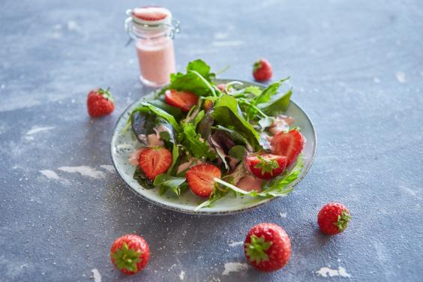

Bildunterschrift: Fruchtig-frischer Erdbeersalat
Bilddaten in höherer Auflösung unter:
https://www.gruenes-medienhaus.de/download/2020/05/GMH_2020_19_03.jpg

Erdbeersalat:
Zutaten:
Salatmix
250 g Erdbeeren
Joghurtdressing

Zubereitung:
Erdbeeren mundgerecht zerkleinern und auf den Salat geben. Für das Dressing einen Teil der Erdbeeren pürieren und unter dem Joghurtdressing vermengen.

